★★☆☆☆
題組：Problem Set Archive with Online Judge
題號：11847: Fill the Containers
解題者：趙翔
解題日期：2011年5月5日
題意：
貧窮礦工有一長度為n的銀條,每天給債主1單位長度的銀條,n天後,可以將所有銀條取回,問切銀條的次數最少為何? (0<n<=20000)。
題意範例：
Sample input:
1
5
3
0 //end of inpiut
Output for Sample Input
0
2
1
解法：由上面可以發現將n換成2進位,除以2的次數-1即為答案。
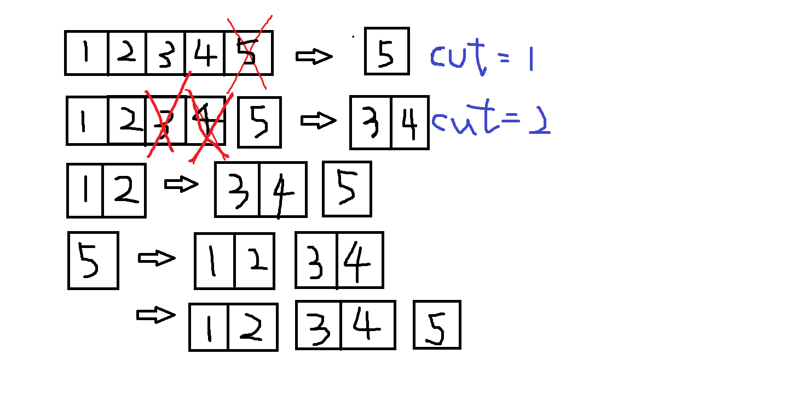
解法範例：
無
討論：
無。

